MUSIKA ERRONKA 2. Astea
RETO MUSICA (SEMANA 2)

HAUR HEZKUNTZA – EDUCACIÓN INFANTIL

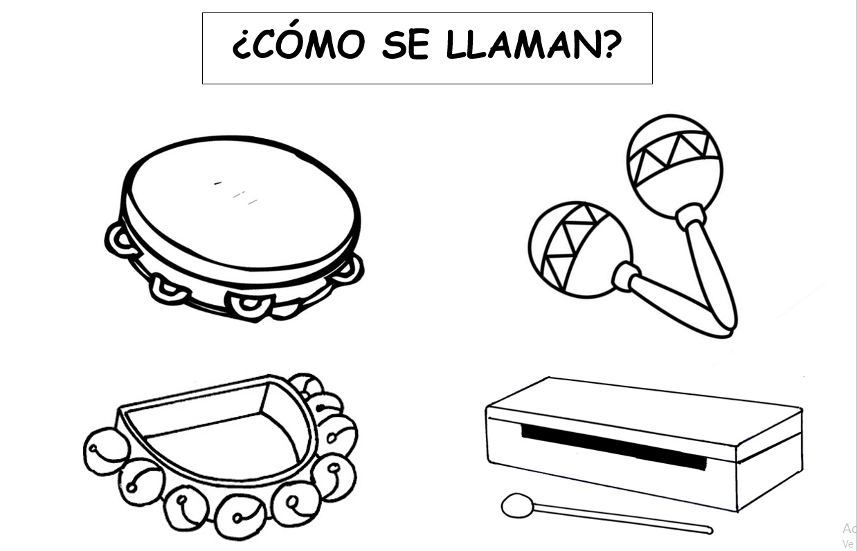

LEHEN HEZKUNTZA 1-2 EDUCACIÓN PRIMARIA 1-2

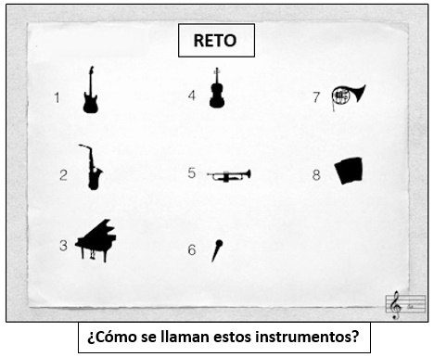
LEHEN HEZKUNTZA 3-4 EDUCACIÓN PRIMARIA 3-4

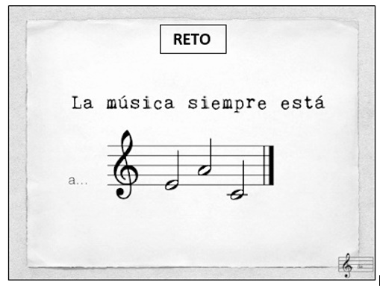

LEHEN HEZKUNTZA 5-6 EDUCACIÓN PRIMARIA 5-6

